**江苏省仪征中学2021—2022学年度第二学期高二数学学科导学案**

**第二章 第10讲 函数与方程**

研制人：周国祥 审核人：鲁媛媛

班级： 姓名： 学号： 授课日期：2022.6.5

【**本课在课程标准中的表述**】

1.理解函数的零点与方程的解的联系；2.理解函数零点存在性定理，并能简单应用；3.了解用二分法求方程的近似解．

【**课前热身**】

1. 函数f(x)＝x－x的零点个数为(　　)

A．0　　　　B．1 C．2 D．3

解析 选B　法一：定理法 ∵f(0)＝－1，f(1)＝，

∴f(0)f(1)<0，故函数f(x)在(0,1)上至少存在一个零点，又∵f(x)为增函数，∴f(x)的零点个数为1.

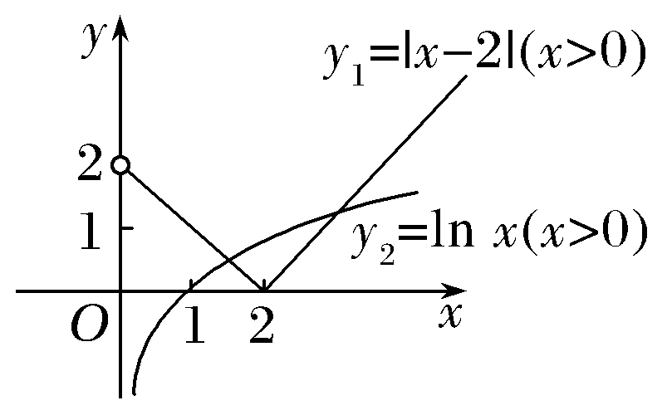法二：图象法 令f(x)＝0，得x＝x，在平面直角坐标系中分别画出函数y＝x与y＝x的图象(图略)，可得交点只有一个，∴函数f(x)的零点只有1个，故选B.

2. 函数*f*(*x*)＝|*x*－2|－ln *x*在定义域内的零点的个数为(　　)

A.0 B.1 C.2 D.3

答案　C

解析由题意可知f(x)的定义域为(0，＋∞)，在同一直角坐标系中画出函数y1＝|x－2|(x>0)，y2＝ln x(x>0)的图象，如图所示.由图可知函数f(x)在定义域内的零点个数为2.

3. 已知函数*f*(*x*)＝为奇函数，*g*(*x*)＝ln *x*－2*f*(*x*)，则函数*g*(*x*)的零点所在区间为(　　)

A.(0，1) B.(1，2) C.(2，3) D.(3，4)

答案　C

解析　由函数*f*(*x*)＝为奇函数，可得*a*＝0，则*g*(*x*)＝ln *x*－2*f*(*x*)＝ln *x*－.

又*g*(2)＝ln 2－1<0，*g*(3)＝ln 3－>0，所以*g*(2)·*g*(3)<0. 故函数*g*(*x*)的零点所在区间为(2，3).

4. (多选)(2021·衡水检测)已知函数*f*(*x*)＝若 *x*1＜*x*2＜*x*3＜*x*4，且*f*(*x*1)＝*f*(*x*2)＝*f*(*x*3)＝*f*(*x*4)，则下列结论正确的是(　　)

A.*x*1＋*x*2＝－1 B.*x*3*x*4＝1 C.1＜*x*4＜2 D.0＜*x*1*x*2*x*3*x*4＜1

答案　BCD

解析　由函数*f*(*x*)＝作出其函数图象：

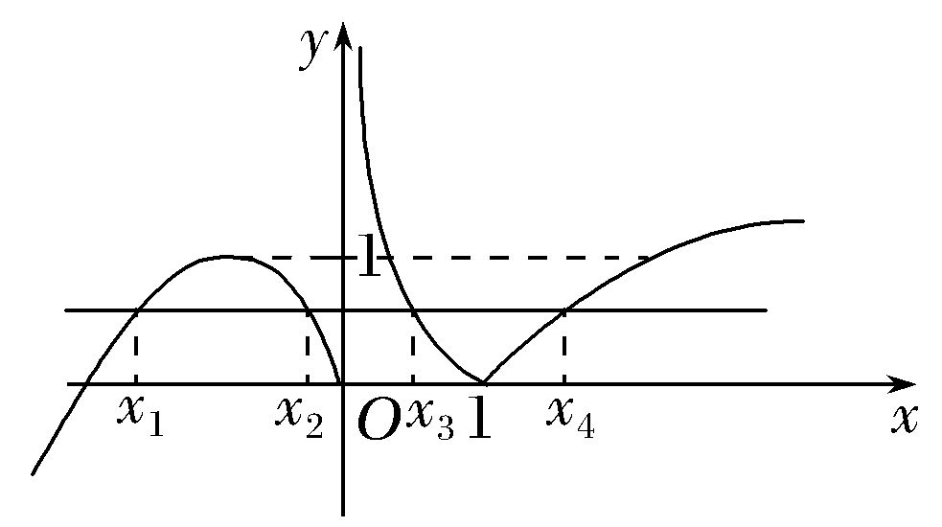

由图可知，*x*1＋*x*2＝－2，－2＜*x*1＜－1；当*y*＝1时，|log2*x*|＝1，有*x*＝，2，

所以＜*x*3＜1＜*x*4＜2；由*f*(*x*3)＝*f*(*x*4)，有|log2*x*3|＝|log2*x*4|，即log2*x*3＋log2*x*4＝0，

所以*x*3*x*4＝1，则*x*1*x*2*x*3*x*4＝*x*1*x*2＝*x*1(－2－*x*1)＝－(*x*1＋1)2＋1∈(0，1).故选BCD.

5．函数*f*(*x*)＝*ax*2－*x*－1有且仅有一个零点，则实数*a*的值为(　　)

A．－ B．0 C. D．0或－

答案　D

解析　当*a*＝0时，*f*(*x*)＝－*x*－1，令*f*(*x*)＝0得*x*＝－1，故*f*(*x*)只有一个零点为－1.

当*a*≠0时，则*Δ*＝1＋4*a*＝0，∴*a*＝－.

综上有*a*＝0或－.

6．若函数*f*(*x*)＝*ax*＋*b*有一个零点2，则函数*g*(*x*)＝*bx*2－*ax*的零点是________．

答案　0，－

解析　由题意知2*a*＋*b*＝0，则*b*＝－2*a*，

令*g*(*x*)＝*bx*2－*ax*＝0，得*x*＝0或*x*＝＝－， 所以*g*(*x*)的零点为0，－.

【**知识梳理**】

【**典例探究**】

**考法一　判断函数零点所在的区间**

例1. （1）函数*f*(*x*)＝*x*＋ln *x*－3的零点所在的区间为(　　)

A．(0,1)　 B．(1,2) C．(2,3) D．(3,4)

（2）设函数*y*＝*x*3与*y*＝()的图象的交点为(*x*0，*y*0)，若*x*0∈(*n*，*n*＋1)，*n*∈**N\***，求*n*的值.

答案：（1）**C** （2）1

解析：（1）法一：利用零点存在性定理

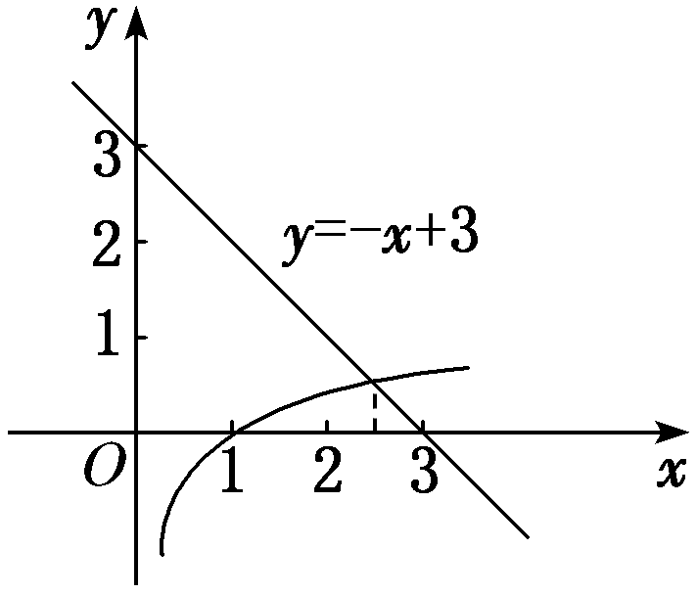因为函数*f*(*x*)是增函数，且*f*(2)＝ln 2－1<0，*f*(3)＝ln 3>0，所以由零点存在性定理得函数*f*(*x*)的零点位于区间(2,3)内，故选C.

法二：数形结合

函数*f*(*x*)＝*x*＋ln *x*－3的零点所在区间转化为*g*(*x*)＝ln *x*，*h*(*x*)＝－*x*＋3的图象的交点横坐标所在范围．如图所示，可知*f*(*x*)的零点在(2,3)内**．**

（2）令*f*(*x*)＝*x*3－(). 因为*f*(1)＝－1＜0，*f*(2)＝7＞0，

又*f*(*x*)的图象在**R**上连续不断且*f*(*x*)是**R**上的增函数，所以由零点存在性定理知，

*f*(*x*)有惟一零点在区间(1，2)中，故*n*的值是1.

**考法二 判断函数零点的个数**

例2 (1)函数*f*(*x*)＝2*x*＋*x*3－2在区间(0,1)内的零点个数是(　　)

A．0 B．1 C．2 D．3

答案　B

解析　方法一　∵*f*(0)*f*(1)＝(－1)×1＝－1<0，且函数在定义域上单调递增且连续，

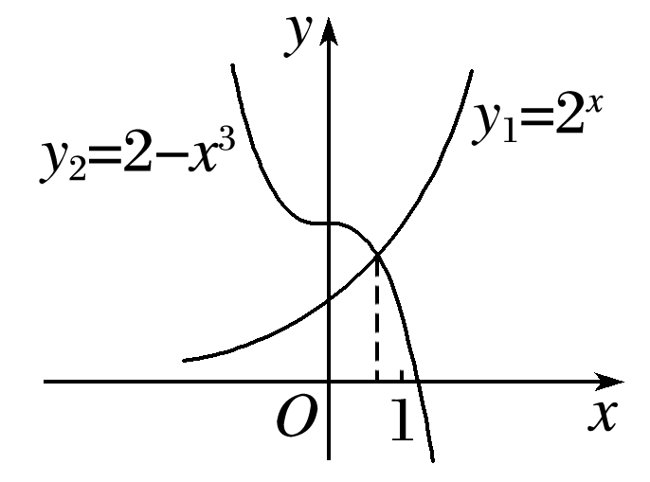∴函数*f*(*x*)在区间(0,1)内有且只有1个零点．

方法二　设*y*1＝2*x*，*y*2＝2－*x*3，

在同一坐标系中画出两函数的图象如图所示，

在区间(0,1)内，两图象的交点个数即为*f*(*x*)的零点个数．

故函数*f*(*x*)在区间(0,1)内有且只有1个零点．

(2)已知函数*y*＝*f*(*x*)是周期为2的周期函数，且当*x*∈[－1，1]时，*f*(*x*)＝2|*x*|－1，则函数*F*(*x*)＝*f*(*x*)－|lg *x*|的零点个数是(　　)

A．9 B．10 C．11 D．18

答案　B

解析　由函数*y*＝*f*(*x*)的性质，画出函数*y*＝*f*(*x*)的图象，如图，再作出函数*y*＝|lg *x*|的图象，

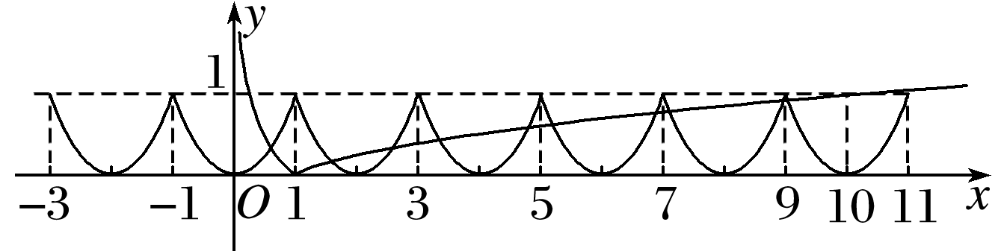由图可知，*y*＝*f*(*x*)与*y*＝|lg *x*|共有10个交点，

故原函数有10个零点．

**变式：**（1）函数*y*＝lg|*x*|－sin *x*的零点个数为________．

答案　6

解析　在平面直角坐标系中，分别作出*y*＝lg|*x*|与*y*＝sin *x*的图象，

如图所示，

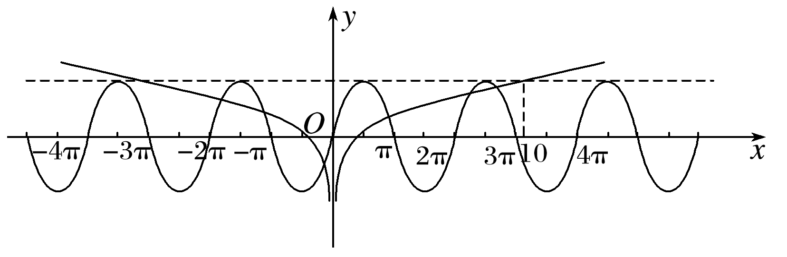

由图可知，两函数图象共有6个交点，故原函数有6个零点．

（2）已知*f*(*x*)＝则函数*y*＝2*f*2(*x*)－3*f*(*x*)＋1的零点个数是*______*.

答案　5

解析 由2*f*2(*x*)－3*f*(*x*)＋1＝0，得*f*(*x*)＝或*f*(*x*)＝1，作出函数*y*＝*f*(*x*)的图象如图所示．由图象知*y*＝与*y*＝*f*(*x*)的图象有2个交点，*y*＝1与*y*＝*f*(*x*)的图象有3个交点．因此函数*y*＝2*f*2(*x*)－3*f*(*x*)＋1的零点有5个．

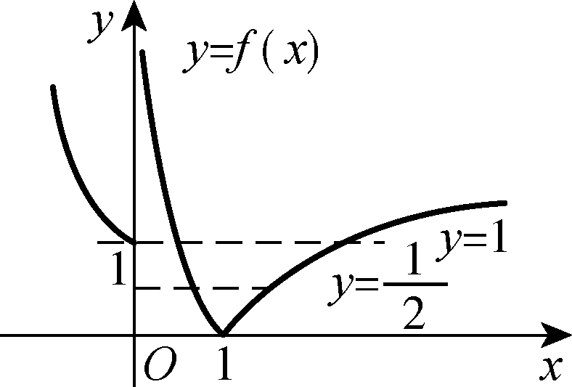

**考法三　根据函数零点研究参数范围**

命题点1　根据函数零点个数求参数

例3 已知函数*f*(*x*)＝(*a*∈**R**)，若函数*f*(*x*)在**R**上有两个零点，则实数*a*的取值范围是(　　)

A．(0,1] B．[1，＋∞)

C．(0,1) D．(－∞，1]

答案　A

解析　画出函数*f*(*x*)的大致图象如图所示．因为函数*f*(*x*)在**R**上有两个零点，所以*f*(*x*)在(－∞，0]和(0，＋∞)上各有一个零点．当*x*≤0时，*f*(*x*)有一个零点，需0<*a*≤1；当*x*>0时，*f*(*x*)有一个零点，需－*a*<0，即*a*>0.综上，0<*a*≤1.

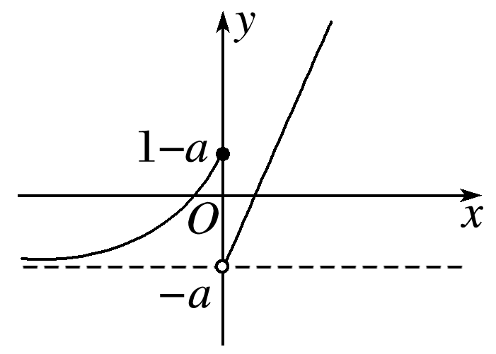

**变式：**已知*λ*∈**R**，函数*f*(*x*)＝若函数*f*(*x*)恰有2个零点，则*λ*的取值范围是________.

答案 (1，3]∪(4，＋∞)

解析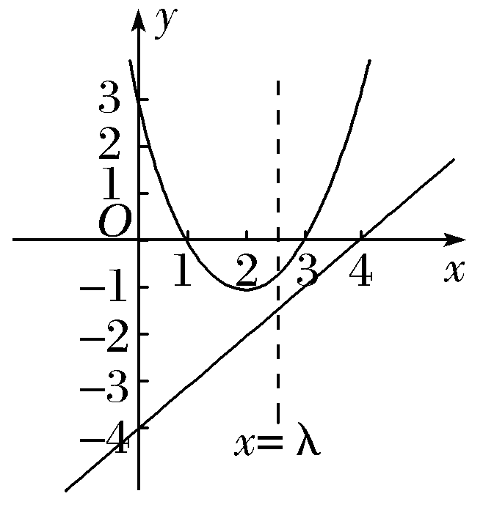令*f*(*x*)＝0，当*x*≥*λ*时，*x*＝4，当*x*<*λ*时，*x*2－4*x*＋3＝0，解得*x*＝1或*x*＝3.

因为函数*f*(*x*)恰有2个零点，结合如图函数的图象知，1<*λ*≤3或*λ*>4.

命题点2　根据函数零点范围求参数

例4 函数*f*(*x*)＝*x*·2*x*－*kx*－2在区间(1,2)内有零点，则实数*k*的取值范围是________．

答案　(0,3)

解析　令*f*(*x*)＝0，∴*x*·2*x*－*kx*－2＝0，即*k*＝2*x*－，

即*y*＝*k*与*φ*(*x*)＝2*x*－，*x*∈(1,2)的图象有交点，

又*φ*(*x*)＝2*x*－在(1,2)上单调递增，且*φ*(1)＝0，*φ*(2)＝3.

∴0<*k*<3.

命题点3　数形结合法求解函数零点问题

例5 （1）若函数*f*(*x*)＝|log*ax*|－2－*x*(*a*>0且*a*≠1)的两个零点是*m*，*n*，则(　　)

A．*mn*＝1 B．*mn*>1

C．0<*mn*<1 D．以上都不对

答案　C

解析　由题设可得|log*ax*|＝*x*，不妨设*a*>1，*m*<*n*，画出函数*y*＝|log*ax*|，*y*＝*x*的图象如图所示，

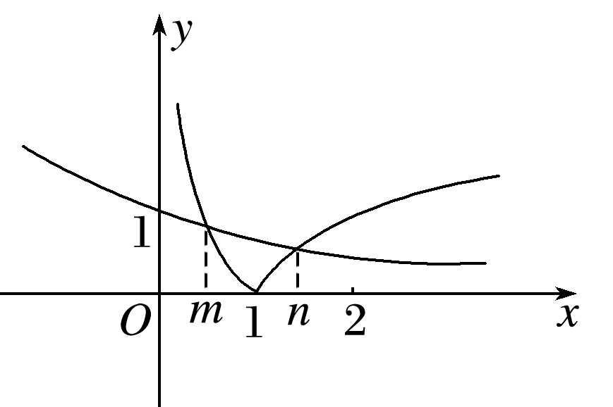

结合图象可知0<*m*<1，*n*>1，且－log*am*＝*m*，log*an*＝*n*，以上两式两边相减可得log*a*(*mn*)＝*n*－*m*<0，所以0<*mn*<1，故选C.

（2） (2021·湖南雅礼中学检测)已知函数*f*(*x*)＝若关于*x*的方程*f*(*x*)＝2*a*(*a*∈**R**)恰有两个不同的实根，则实数*a*的取值范围为(　　)

A. B.

C.∪(1，＋∞) D．**R**

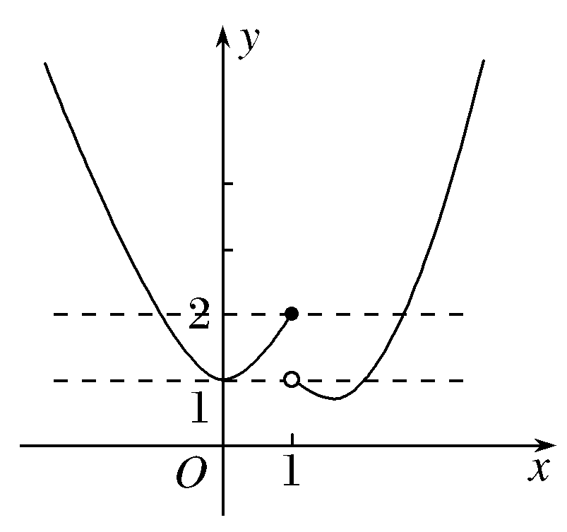答案　C

解析　作出函数*f*(*x*)的图象如图，

因为关于*x*的方程*f*(*x*)＝2*a*恰有两个不同实根，

所以*y*＝2*a*与函数*y*＝*f*(*x*)的图象恰有两个交点，结合图象，

得2*a*>2或<2*a*≤1. 解得*a*>1或<*a*≤.

【**课堂小结**】

**江苏省仪征中学2021—2022学年度第二学期高二数学学科作业**

**第二章 第10讲 函数与方程**

研制人：周国祥 审核人：鲁媛媛

班级： 姓名： 学号： 完成日期：2022.6.5（时长：60min）

1. 已知*f*(*x*－2)＝ln *x*－，且*f*(*x*0)＝0，则*x*0所在的区间为(　　)

A. (0,1) B. (1,2)

C. (2,3) D. (4,5)

1. A　【解析】 由*f*(*x*－2)＝ln *x*－，则*f*(*x*)＝ln(*x*＋2)－，根据单调性的性质可知*f*(*x*)＝ln(*x*＋2)－是定义域上的增函数，故*f*(*x*)在定义域内最多有一个零点．又*f*(0)＝ln 2－1<0，*f*(1)＝ln 3－>0，所以存在*x*0∈(0,1)，使得*f*(*x*0)＝0.

2. (2021·济南质检)已知函数*f*(*x*)＝*x*－cos *x*，则*f*(*x*)在[0,2π]上的零点个数为(　　)

A. 1 B. 2

C. 3 D. 4

2. C　【解析】 如图，作出*g*(*x*)＝*x*与*h*(*x*)＝cos *x*的图象，可知其在[0,2π]上的交点个数为3，所以函数*f*(*x*)在[0,2π]上的零点个数为3.

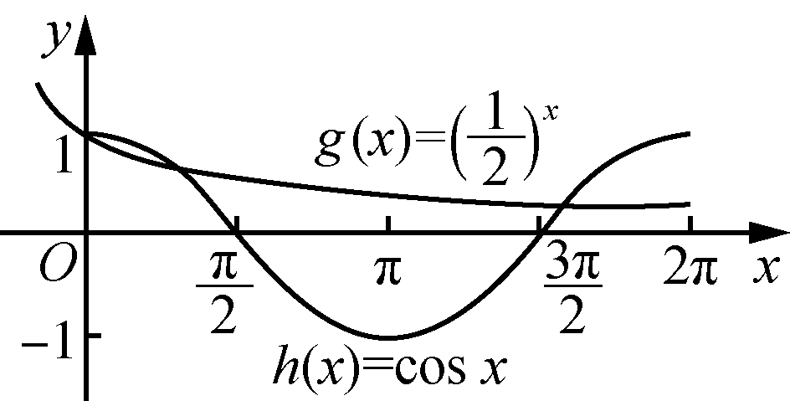

3. 已知函数*f*(*x*)＝若函数*F*(*x*)＝*f*(*x*)－*a*2＋*a*＋1(*a*∈**R**)总有零点，则*a*的取值范围是(　　)

A. (－∞，0)∪(1，＋∞) B. [－1,2)

C. [－1,0)∪(1,2] D. [0,1]

3. A　【解析】 由*F*(*x*)＝0，得*f*(*x*)＝*a*2－*a*－1，因为函数*f*(*x*)的值域为(－1，＋∞)，所以*a*2－*a*－1>－1，解得*a*<0或*a*>1.

4. (2021·泰安调研)已知关于*x*的方程＝*a*|*x*|有三个不同的实数解，则实数*a*的取值范围是(　　)

A. (－∞，0) B. (0,1)

C. (1，＋∞) D. (0，＋∞)

4. C　【解析】 方程＝*a*|*x*|有三个不同的实数解等价于函数*y*＝与*y*＝*a*|*x*|的图象有三个不同的交点．在同一平面直角坐标系中作出函数*y*＝与*y*＝*a*|*x*|的图象如图所示，由图易知*a*>0.当－2<*x*<0时，设函数*y*＝*a*|*x*|＝－*ax*的图象与函数*f*(*x*)＝的图象相切于点(*x*0，*y*0)，因为*f*′(*x*)＝－，则有解得*a*＝1，由图可知，实数*a*的取值范围为(1，＋∞)．

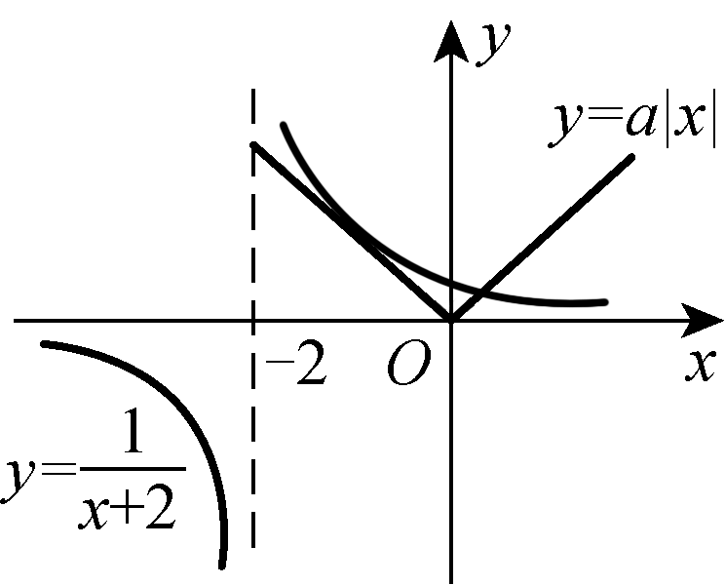

5. （多选）已知*f*(*x*)是定义在**R**上的奇函数，当*x*≥0时，*f*(*x*)＝*x*2－3*x*，则函数*g*(*x*)＝*f*(*x*)－*x*＋3的所有零点为(　　)

A. 1 B. 3

C. 2－ D. －2－

5. ABD　【解析】 若*x*＜0，则－*x*＞0，所以*f*(－*x*)＝(－*x*)2＋3*x*＝*x*2＋3*x*，又因为*f*(*x*)是定义在**R**上的奇函数，所以*f*(*x*)＝－*f*(－*x*)＝－*x*2－3*x*.当*x*≥0时，*g*(*x*)＝*x*2－4*x*＋3，令*g*(*x*)＝0，即*x*2－4*x*＋3＝0，解得*x*＝1或*x*＝3.当*x*＜0时，*g*(*x*)＝－*x*2－4*x*＋3，令*g*(*x*)＝0，即*x*2＋4*x*－3＝0，解得*x*＝－2＋＞0(舍去)或*x*＝－2－.综上，函数*g*(*x*)有三个零点，分别为1,3，－2－.

6. （多选）(2021·德州调研)已知函数*f*(*x*)＝若函数*g*(*x*)＝*f*(*x*)－*m*恰有2个零点，则实数*m*可以是(　　)

A. －1 B. 0

C. 1 D. 2

6. ABC　【解析】 在同一平面直角坐标系中作出*y*＝*f*(*x*)与*y*＝*m*的图象如图所示，由图可知，当*m*＝1或*m*≤0时，两函数图象有两个交点，故选C.

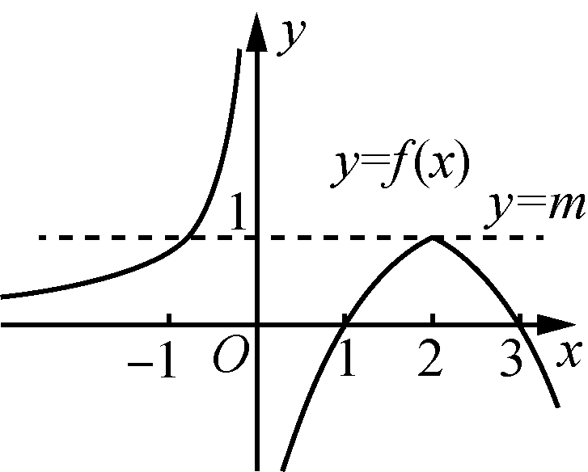

★7.（多选） (2021·中山期末)关于*x*的方程(*x*2－2*x*)2－2(2*x*－*x*2)＋*k*＝0，下列命题正确的有(　　)

A. 存在实数*k*，使得方程无实根

B. 存在实数*k*，使得方程恰有2个不同的实根

C. 存在实数*k*，使得方程恰有3个不同的实根

D. 存在实数*k*，使得方程恰有4个不同的实根

7. AB　【解析】 设*t*＝*x*2－2*x*，方程化为关于*t*的二次方程*t*2＋2*t*＋*k*＝0(*)．当*k*＞1时，方程(*)无实根，故原方程无实根．当*k*＝1时，可得*t*＝－1，则*x*2－2*x*＝－1，原方程有两个相等的实根*x*＝1.当*k*＜1时，方程(*)有两个实根*t*1，*t*2(*t*1＜*t*2)，由*t*1＋*t*2＝－2可知，*t*1＜－1，*t*2＞－1.因为*t*＝*x*2－2*x*＝(*x*－1)2－1≥－1，所以*x*2－2*x*＝*t*1无实根，*x*2－2*x*＝*t*2有两个不同的实根. 综上可知，AB正确，CD错误．

8. 设*a*为非零实数，偶函数*f*(*x*)＝*x*2＋*a*|*x*－*m*|＋1在区间(2,3)上存在唯一零点，则实数*a*的取值范围是________.

8. 　【解析】 因为函数*f*(*x*)为偶函数，所以*m*＝0，所以*f*(*x*)＝*x*2＋*a*|*x*|＋1.要使函数*f*(*x*)在区间(2,3)上存在唯一零点，则有*f*(2)*f*(3)＜0，即(4＋2*a*＋1)(9＋3*a*＋1)＜0，所以(5＋2*a*)(10＋3*a*)＜0，解得－＜*a*＜－，即实数*a*的取值范围是.

9. (2021·九江二模)已知函数*f*(*x*)是定义在**R**上的偶函数，当*x*≥0时，*f*(*x*)＝*a*|*x*－2|－*a*，其中*a*为常数，且*a*>0.若函数*y*＝*f*(*f*(*x*))有10个零点，则实数*a*的取值范围是________.

9. (1,3)　【解析】 当*x*≥0时，令*f*(*x*)＝0，得|*x*－2|＝1，即*x*＝1或*x*＝3.因为*f*(*x*)是偶函数，所以*f*(*x*)的零点为*x*＝±1和*x*＝±3，作出函数*y*＝*f*(*x*)的大致图象如图所示．令*f*(*f*(*x*))＝0，则*f*(*x*)＝±1或*f*(*x*)＝±3.因为函数*y*＝*f*(*f*(*x*))有10个零点，所以函数*y*＝*f*(*x*)的图象与直线*y*＝±1和*y*＝±3共有10个交点. 由图可知，1<*a*<3.

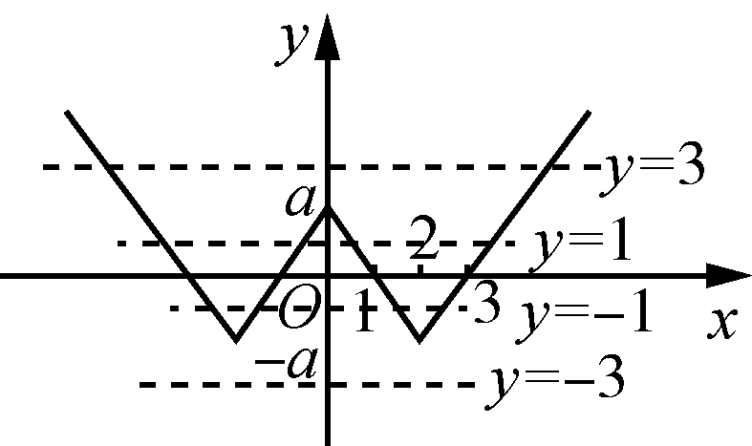

★10. 已知定义在**R**上的奇函数*f*(*x*)，当*x*≥0时，*f*(*x*)＝则函数*F*(*x*)＝*f*(*x*)－的零点个数为________，所有零点之和为________．

10. 5 　　【解析】 由题意知，当*x*<0时，*f*(*x*)＝作出函数*f*(*x*)的图象如图所示，设函数*y*＝*f*(*x*)的图象与*y*＝交点的横坐标从左到右依次为*x*1，*x*2，*x*3，*x*4，*x*5，由图象的对称性可知，*x*1＋*x*2＝－6，*x*4＋*x*5＝6，*x*1＋*x*2＋*x*4＋*x*5＝0，令－＝，解得*x*3＝，所以函数*F*(*x*)＝*f*(*x*)－的所有零点之和为.

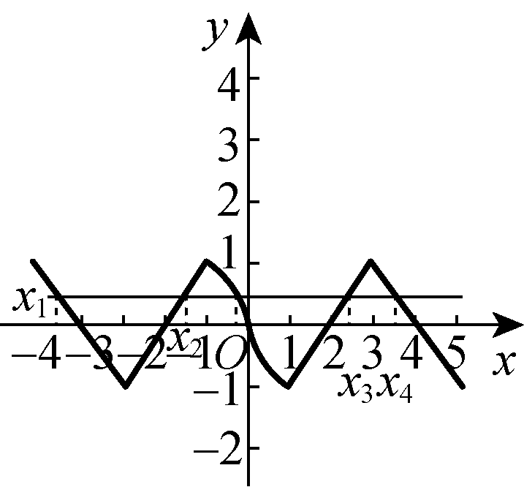

11. 已知函数*f*(*x*)＝*x*2－3*mx*＋*n*(*m*＞0)的两个零点分别为1和2.

(1) 求*m*，*n*的值；

(2) 若不等式*f*(*x*)－*k*＞0在*x*∈[0,5]时恒成立，求*k*的取值范围；

(3) 令*g*(*x*)＝，若函数*F*(*x*)＝*g*(2*x*)－*r*·2*x*在*x*∈[－1，1]时有零点，求实数*r*的取值范围.

11. 【解答】 (1) 由函数*f*(*x*)＝*x*2－3*mx*＋*n*(*m*＞0)的两个零点分别为1和2，可得1－3*m*＋*n*＝0,4－6*m*＋*n*＝0，解得*m*＝1，*n*＝2.

(2) 由(1)可得*f*(*x*)＝*x*2－3*x*＋2，不等式*f*(*x*)－*k*＞0在*x*∈[0,5]上恒成立，即不等式*f*(*x*)＞*k*在*x*∈[0,5]上恒成立．因为*f*(*x*)＝*x*2－3*x*＋2在*x*∈[0,5]上的最小值为*f*＝－，可得*k*＜－.

(3) *g*(*x*)＝＝*x*＋－3，函数*F*(*x*)＝*g*(2*x*)－*r*·2*x*在*x*∈[－1,1]上有零点，即*g*(2*x*)－*r*·2*x*＝0在*x*∈[－1,1]上有解，即*r*＝1＋2·2－3·在*x*∈[－1,1]上有解，令*t*＝，则*r*＝2*t*2－3*t*＋1，因为*x*∈[－1,1]，所以*t*∈，则*r*＝2*t*2－3*t*＋1＝22－∈，所以*r*的取值范围是.

12. 已知函数*f*(*x*)＝－*x*2－2*x*，*g*(*x*)＝

(1) 求*g*(*f*(1))的值；

(2) 若方程*g*(*f*(*x*))－*a*＝0有4个实数根，求实数*a*的取值范围．

12. 【解答】 (1) *g*(*f*(1))＝*g*(－3)＝－3＋1＝－2.

(2) 令*f*(*x*)＝*t*(*t*∈(－∞，1])，则原方程化为*g*(*t*)＝*a*，易知方程*f*(*x*)＝*t*在*t*∈(－∞，1)内有2个不同的解，则原方程有4个解等价于函数*y*＝*g*(*t*)(*t*<1)与*y*＝*a*的图象有2个不同的交点，作出函数*y*＝*g*(*t*)(*t*<1)的图象(图略)，由图可知，当1≤*a*<时，函数*y*＝*g*(*t*)(*t*<1)与*y*＝*a*有2个不同的交点，即实数*a*的取值范围是.

13. 定义在*D*上的函数*f*(*x*)，如果存在*x*∈*D*，使得*f*(*x*＋*a*)＝*f*(*x*)＋*f*(*a*)，则称*y*＝*f*(*x*)存在关于实数*a*的“线性零点”. 如：函数*f*(*x*)＝*mx*(*m*∈**R**)存在关于任意实数*a*的“线性零点”，而函数*f*(*x*)＝ln存在关于－2的“线性零点”．

(1) 是否存在非零实数*a*，使*f*(*x*)＝3*x*＋2存在关于*a*的“线性零点”？并说明理由；

(2) 求证：对任意实数*b*，函数*f*(*x*)＝2*x*＋*bx*2都存在关于2的“线性零点”．

13. 【解答】 (1) 不存在．理由：假设函数*f*(*x*)＝3*x*＋2存在关于非零实数*a*的“线性零点”，即存在*x*∈**R**，使得*f*(*x*＋*a*)＝*f*(*x*)＋*f*(*a*)，即3(*x*＋*a*)＋2＝3*x*＋2＋3*a*＋2⇔2＝4，不成立，故不存在非零实数*a*，使*f*(*x*)＝3*x*＋2存在关于*a*的“线性零点”．

(2) 当*f*(*x*)＝2*x*＋*bx*2时，*f*(*x*＋2)－[*f*(*x*)＋*f*(2)]＝2*x*＋2＋*b*(*x*＋2)2－(2*x*＋*bx*2＋4＋4*b*)＝3×2*x*＋4*bx*－4.令*g*(*x*)＝3×2*x*＋4*bx*－4，易知*g*(*x*)在**R**上的图象是连续的．当*b*≥0时，*g*(0)＝－1<0，*g*(1)＝2＋4*b*>0，故*g*(*x*)在(0,1)内至少有一个零点．当*b*<0时，*g*(0)＝－1<0，*g*＝3×2>0，故*g*(*x*)在内至少有一个零点．故对任意的实数*b*，*g*(*x*)在**R**上都有零点，即方程*f*(*x*＋2)＝*f*(*x*)＋*f*(2)总有解，所以对任意实数*b*，函数*f*(*x*)＝2*x*＋*bx*2都存在关于2的“线性零点”．

★14. 对于函数*f*(*x*)与*g*(*x*)，若存在*x*1∈，*x*2∈，使得≤1，则称函数*f*(*x*)与*g*(*x*)互为“零点密切函数”. 已知*f*(*x*)＝4*x*－2*x*＋2＋4，*g*(*x*)＝*f*(*x*)＋*f*(－*x*)－3*a*－2.

(1) 求函数*f*(*x*)的零点；

(2) 若函数*f*(*x*)与*g*(*x*)互为“零点密切函数”，求实数*a*的取值范围．

14. 【解答】 (1) 由*f*(*x*)＝0，得4*x*－2*x*＋2＋4＝0，所以(2*x*)2－4·2*x*＋4＝0，即(2*x*－2)2＝0，所以2*x*＝2，所以*x*＝1，即函数*f*(*x*)的零点为1.

(2) *g*(*x*)＝*f*(*x*)＋*f*(－*x*)－3*a*－2＝4*x*－2*x*＋2＋4＋4－*x*－2－*x*＋2＋4－3*a*－2＝(2*x*＋2－*x*)2－4(2*x*＋2－*x*)＋4－3*a*.由(1)得函数*f*(*x*)的零点为1，又≤1，所以0≤*x*2≤2.由函数*f*(*x*)与*g*(*x*)互为“零点密切函数”，得*g*(*x*)在[0,2]上存在零点，即关于*x*的方程(2*x*＋2－*x*)2－4(2*x*＋2－*x*)＋4－3*a*＝0(*)在[0,2]上有解．令*t*＝2*x*＋2－*x*(*x*∈[0,2])，则*t*′＝(2*x*－2－*x*)ln 2＝ln 2≥0，所以*t*＝2*x*＋2－*x*在[0,2]上是增函数，所以*t*∈，则方程(*)变形为*t*2－4*t*＋4－3*a*＝0，即3*a*＝*t*2－4*t*＋4在上有解，因为函数*y*＝*t*2－4*t*＋4在上的值域为，所以0≤3*a*≤，即0≤*a*≤，故实数*a*的取值范围为.